Schülerversuch – Leitfähigkeit von sauren Lösungen
Dieser Versuch zeigt den SuS, dass zwischen der Stärke einer Säure unterschieden werden kann. Es wird vorausgesetzt, dass bereits das Säure-Base-Konzept nach Arrhenius behandelt worden ist und auch die elektrolytische Dissoziation besprochen wurde.

Gefahrenstoffe
Essigsäure (c=0,1 mol/L) |  |  | H: - |  |  | P: -
Salzsäure (c=0,1 mol/L) |  |  | H: 290 |  |  | P: -
Universalindikator |  |  | H: 225 |  |  | P: 210, 233, 370+378a, 403+235

Materialien: 2 Multimeter, Kabel, Transformator, Leitfähigkeitsprüfer, Stativmaterial, 2 Bechergläser (100 mL), Becherglas (500 mL)
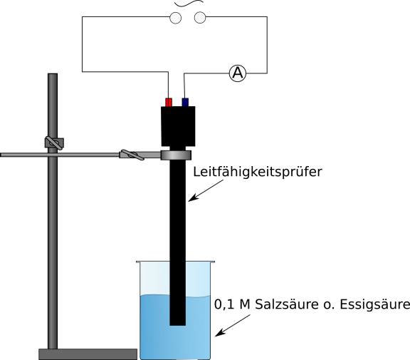
Chemikalien: destilliertes Wasser, 0,1 M Salzsäure, 0,1 M Essigsäure
Durchführung: Der Versuch wird gemäß Abb. 3 aufgebaut. Anschließend wird die elektrische Leitfähigkeit mittels Leitfähigkeitsprüfer gemessen, in dem dieser in die Lösung getaucht wird. Währenddessen wird die gemessene elektrische Stromstärke bei 5V Wechselspannung abgelesen.
Abbildung 3 schematischer Versuchsaufbau zur Messung der Leitfähigkeit verschiedener Säuren

Beobachtung: Die elektrische Stromstärke in 0,1 M Salzsäure beträgt 120 mA und in 0,1 M Essigsäure 30 mA.
Deutung: Essigsäure leitet den elektrischen Strom schlechter als Salzsäure trotz gleicher Konzentrationen.
Salzsäure ist eine starke Säure und dissoziiert in Wasser vollständig zu Chlorid- und Wasserstoff-Ionen. Essigsäure als schwache Säure dissoziiert dagegen in Wasser nicht vollständig zu Wasserstoff-Ionen und Acetat-Ionen und leitet somit die elektrische Stromstäke weniger. Des Weiteren ist das Acetat-Ion im Vergleich zum Chlorid-Ion größer und trägt somit weniger zum Ionentransport (Leitfähigkeit) in der Lösung bei.
Entsorgung: Die Lösungen werden in den Abfallbehälter für Säuren-und Basen entsorgt.
Literatur: W. Asselborn, M. Jäckel, K. T. Risch (Hrsg.), Chemie heute – Sekundarbereich I, Schroedel, 2001, S. 159.

Dieser Versuch eignet sich sehr gut als Problemexperiment, da SuS oft aus gleichen Konzentrationen auch gleiche Säurestärken schließen.
Des Weiteren könnte als Anschlussexperiment der pH-Wert der beiden sauren Lösungen gemessen werden, um den Begriff der Säurestärke quantitativ zu messen.

